糖果WMS系统

(Vesion 1.0)

用
户
手
册

前 言
感谢您购买我公司出品的软件——《糖果WMS系统》。《糖果WMS系统》是我公司软件的最新一代产品。功能较以前更强大，系统更稳定，操作界面新颖大方，更易于操作。
为了用户对本软件系统能够快速全面的掌握从而达到熟练操作的目的,我们特编写了该用户手册。本手册详细介绍了《糖果WMS系统》的使用方法。它包含了11部分内容:常用功能键及操作方法;详细的系统功能介绍;具体操作过程及详解;术语说话及印单详解。
前部分内容详细讲述了常用功能键及操作方法;后一部分在介绍系统功能后，并对功能的操作使用做了详细讲解，从而明了的归纳了许多操作过程中遇到的常用问题以及注意事项。
相信通过本手册的学习，使您能全面而深入地掌握《糖果WMS系统》的全部功能以及操作方法，为您的企业添加一臂之力!
若对我们的产品有什么意见和建议，请与我们联系，谨谢!
只有在所有用户的大力支持下，我们的软件才能做得更好。再一次感谢您的购买!
注:由于软件升级更新造成和本说明书不完全符合之处，请参看软件帮助说明。

一、系统功能
《糖果WMS系统》主要包括以下功能模块:订单管理、采购管理、仓库管理、财务管理、报表管理、基础管理、系统管理。各大模块功能都是紧密联系在一起，都有一定的通用性，操作的介绍和使用方法都有可比性和相似性。下面，我们就对整个系统所包含的各模块的操作功能做详细的介绍。

1.1用户登录
在这个窗口中需要输入用户名与密码，在输入用户名和密码之后点击登录。必须在用户名与密码正确的情况下才能通过认证进入系统，使用系统的各种功能。详情如下图所示：

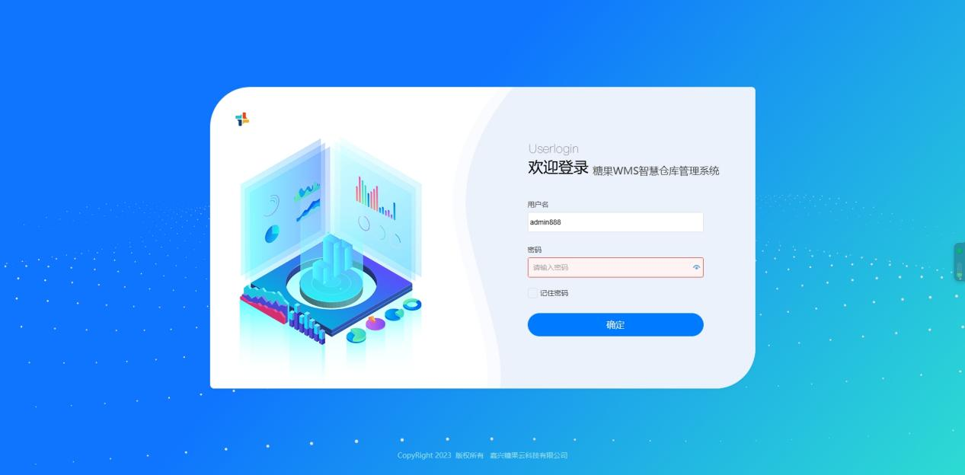

1.2主界面
用户登陆成功后将自动进入软件首页，软件首页是整个软件的核心，进入软件首页用户可以看见整个软件的详细信息。用户可以从软件首页选择自己所需要进入的主菜单和子菜单，更快更高效的完成用户的需求。如下图所示；
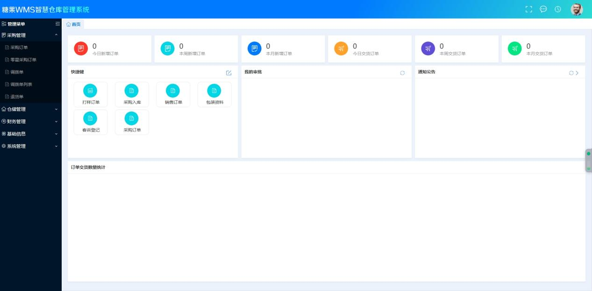

二、基础档案

2.1质量档案
质量档案主要用于企业产品生产质量问题档案建立。
●新增质量档案

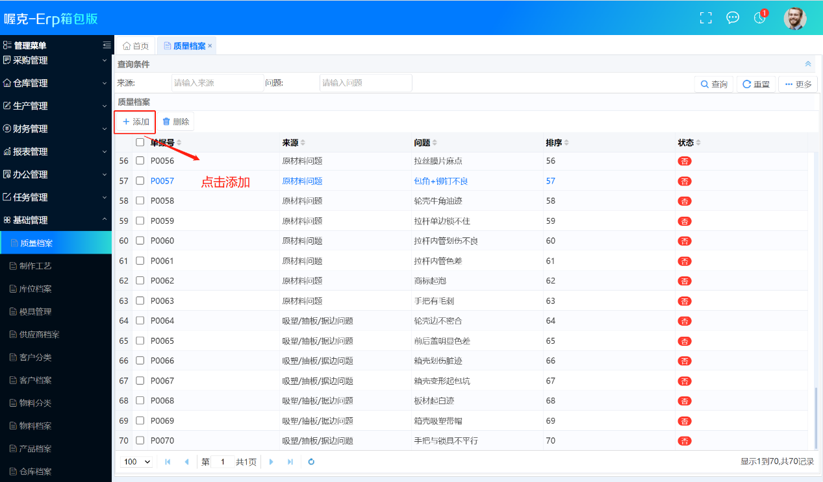
●录入问题来源、问题名称等信息后点击保存。

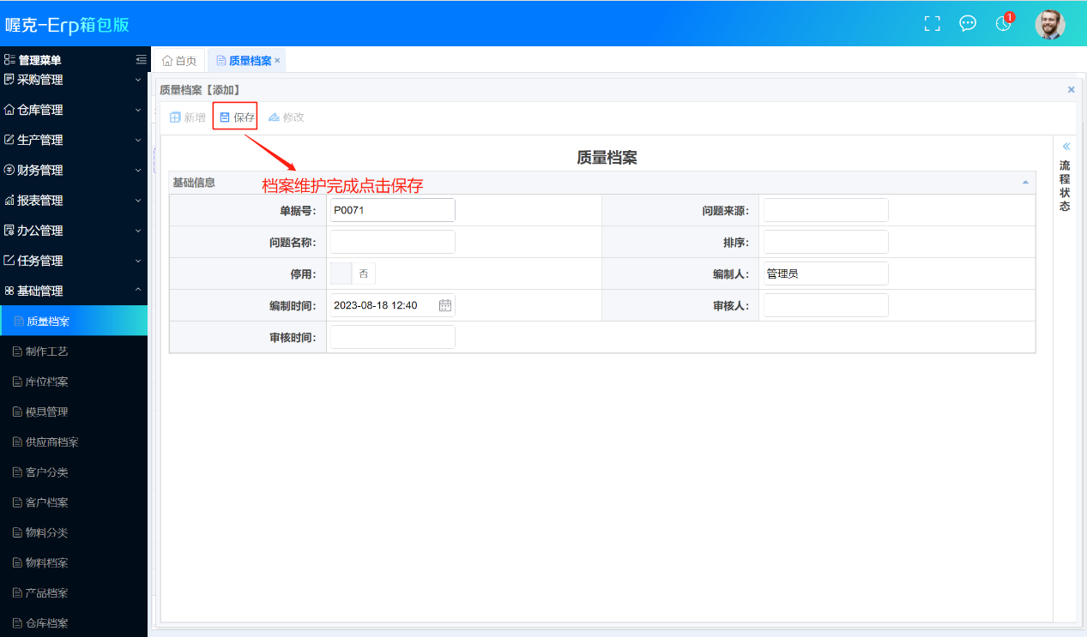
●修改质量档案：双击列表内需要修改的质量档案，弹出页面直接输入修改内容后点击修改完成。

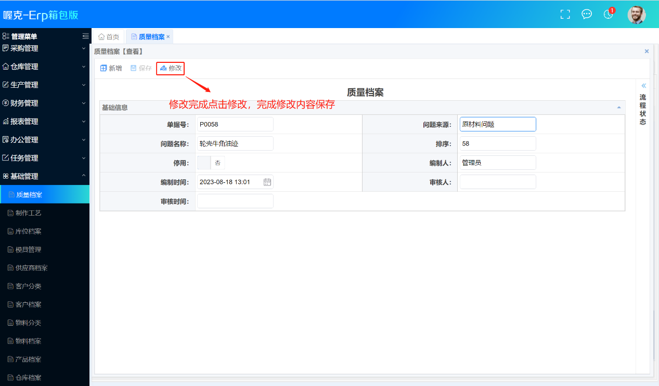

2.2制作工艺
制作工艺主要用于企业产品生产时候制作工艺档案建立。
●新增制作工艺

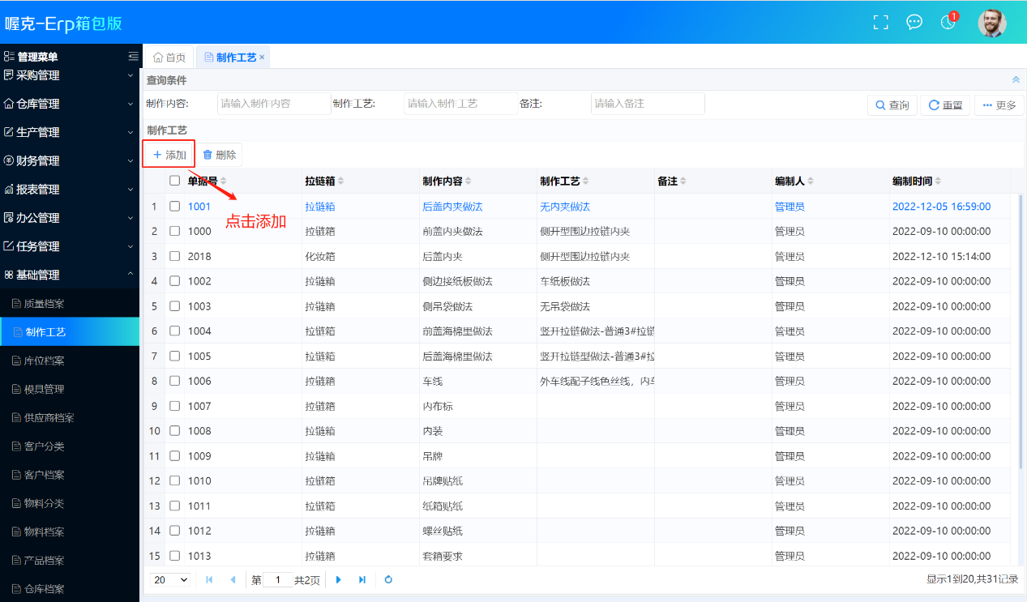
●录入产品名称、制作工艺等信息后点击保存。

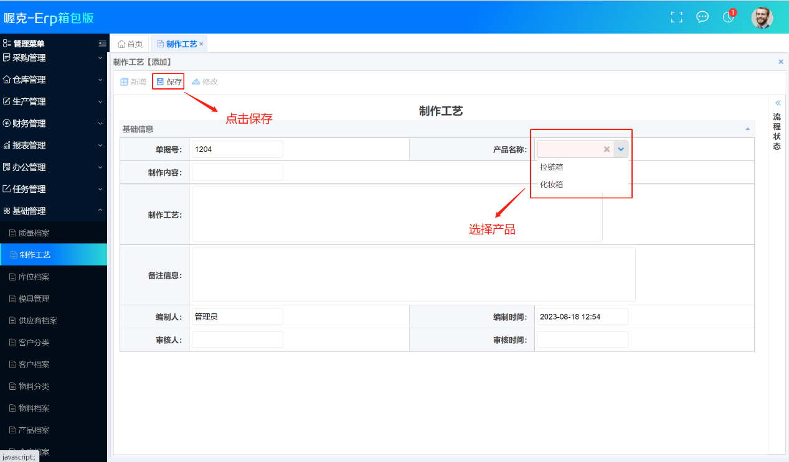
●修改制作工艺：双击列表内需要修改的制作工艺，弹出页面直接输入修改内容后点击修改完成。

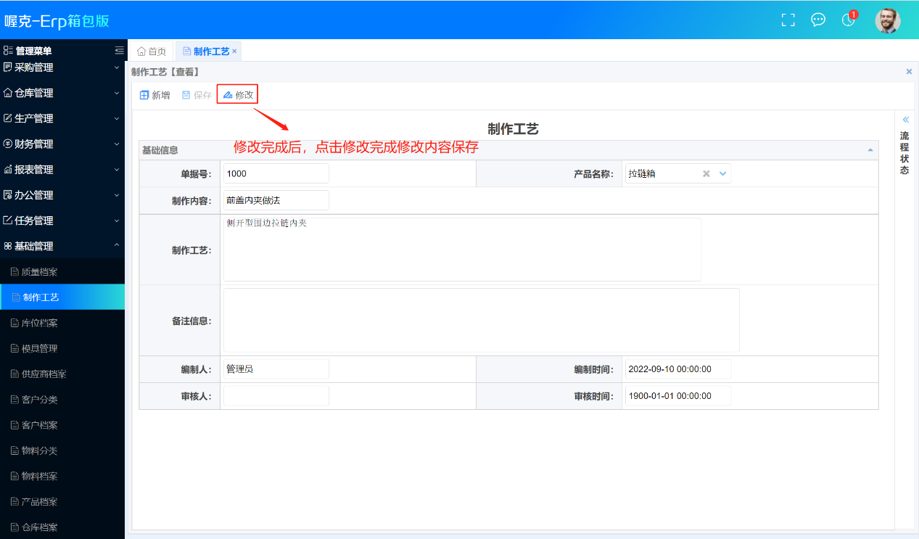

2.3库位档案
库位档案主要用于企业仓库区域划分的档案建立。
●新增库位档案

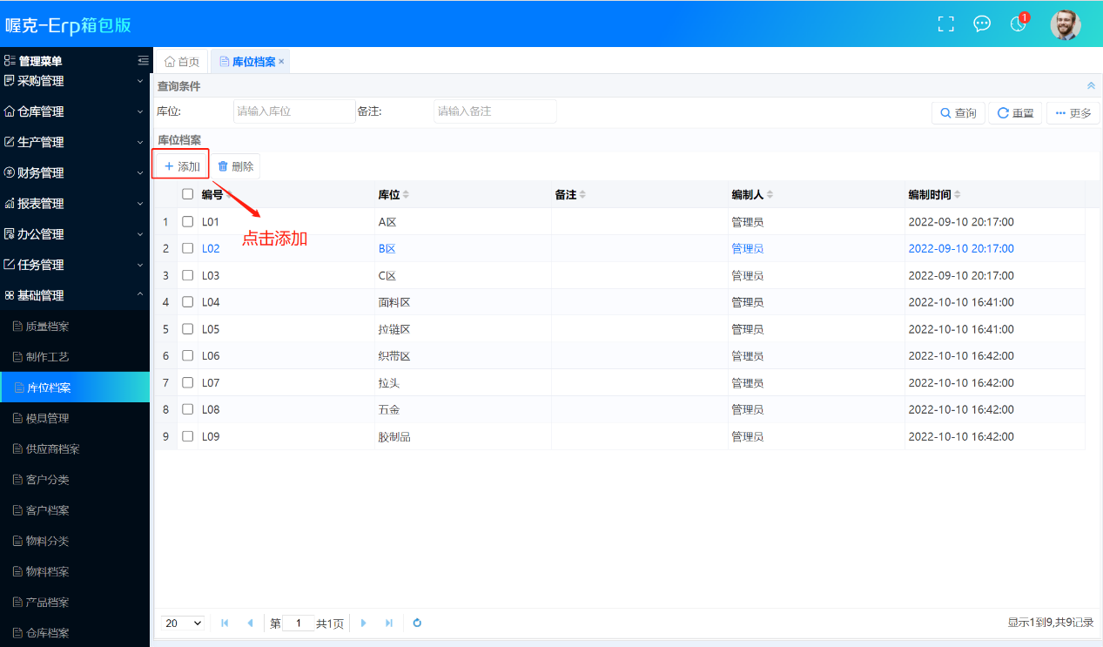
●录入库位名称等信息后点击保存。

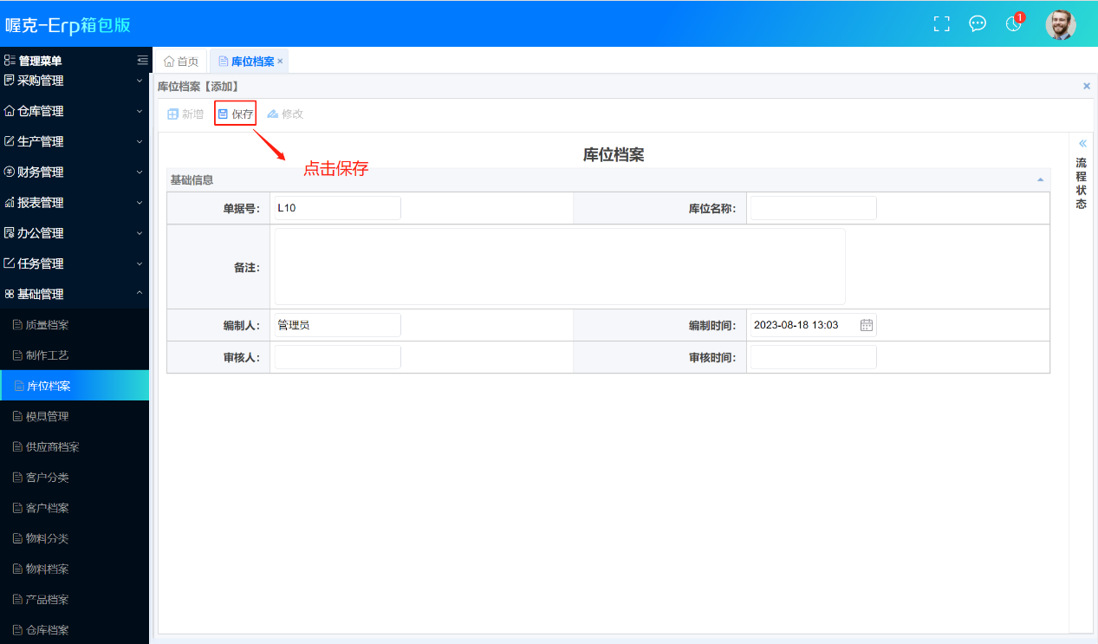
●修改库位档案：双击列表内需要修改的库位档案，弹出页面直接输入修改内容后点击修改完成。

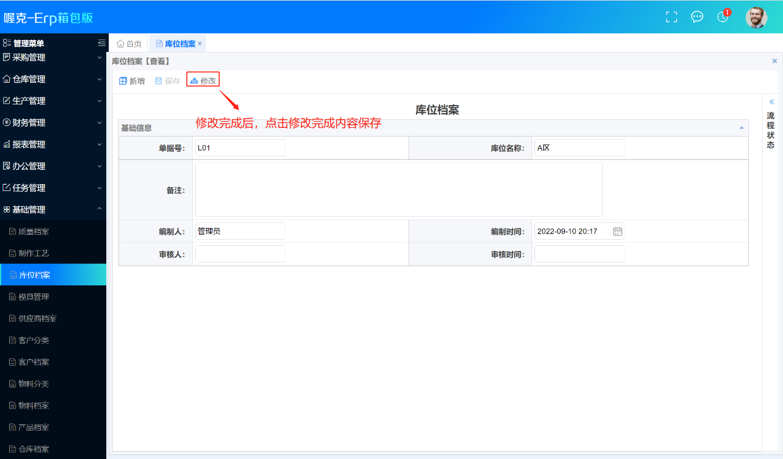

2.4供应商档案
供应商档案主要用于企业供应商的档案建立。
●新增供应商档案

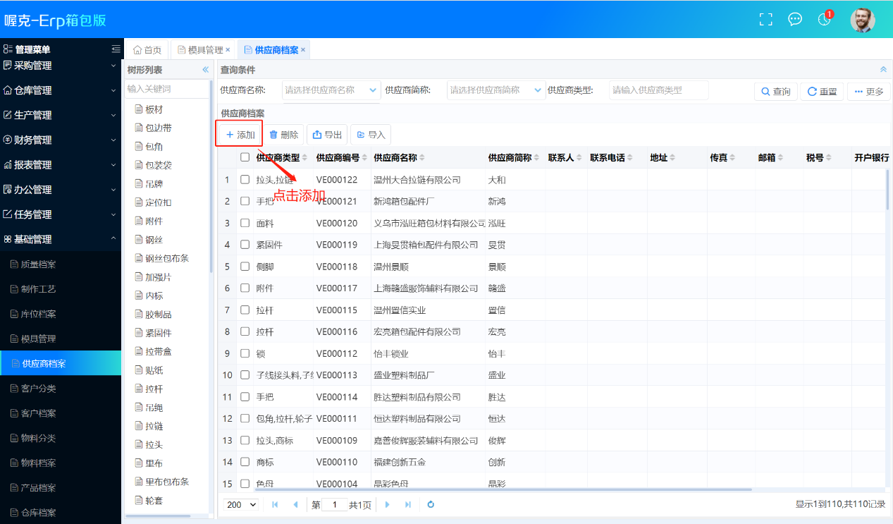
●录入供应商名称等信息后点击保存。

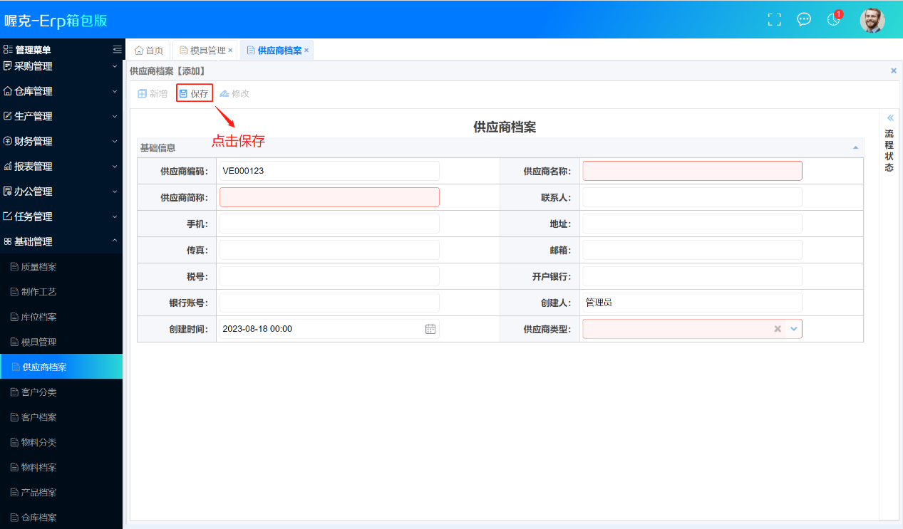
●修改供应商档案：双击列表内需要修改的库位档案，弹出页面直接输入修改内容后点击修改完成。

2.5客户档案
客户档案主要用于企业客户的档案建立。
●新增客户档案

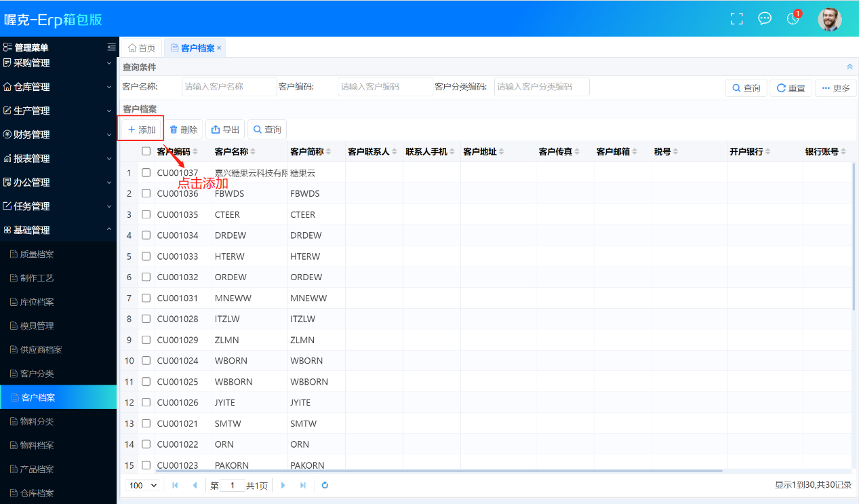
●录入客户等信息后点击保存。

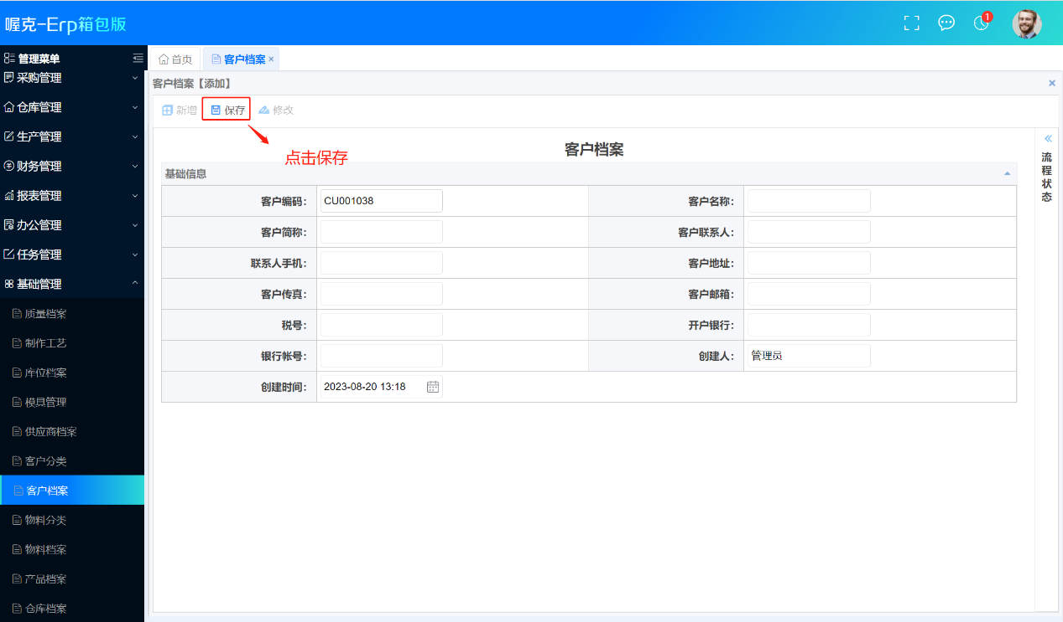
●修改客户档案：双击列表内需要修改的客户档案，弹出页面直接输入修改内容后点击修改完成。

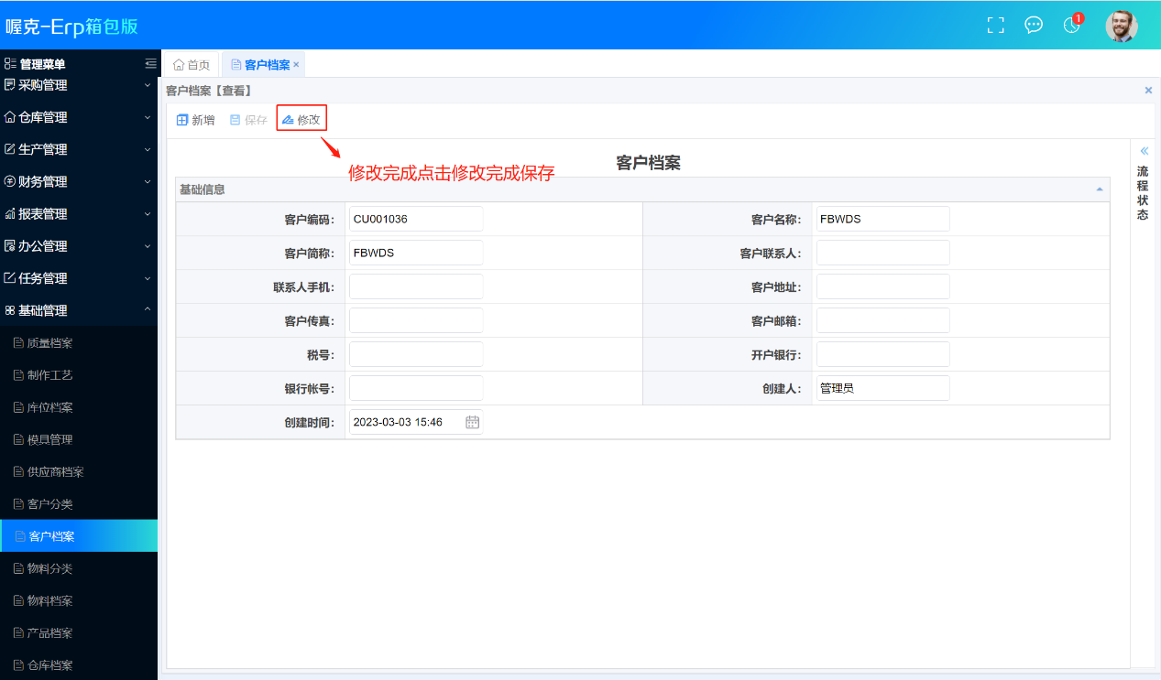

2.6物料档案
物料档案主要用于企业物料的档案建立。
●新增物料档案

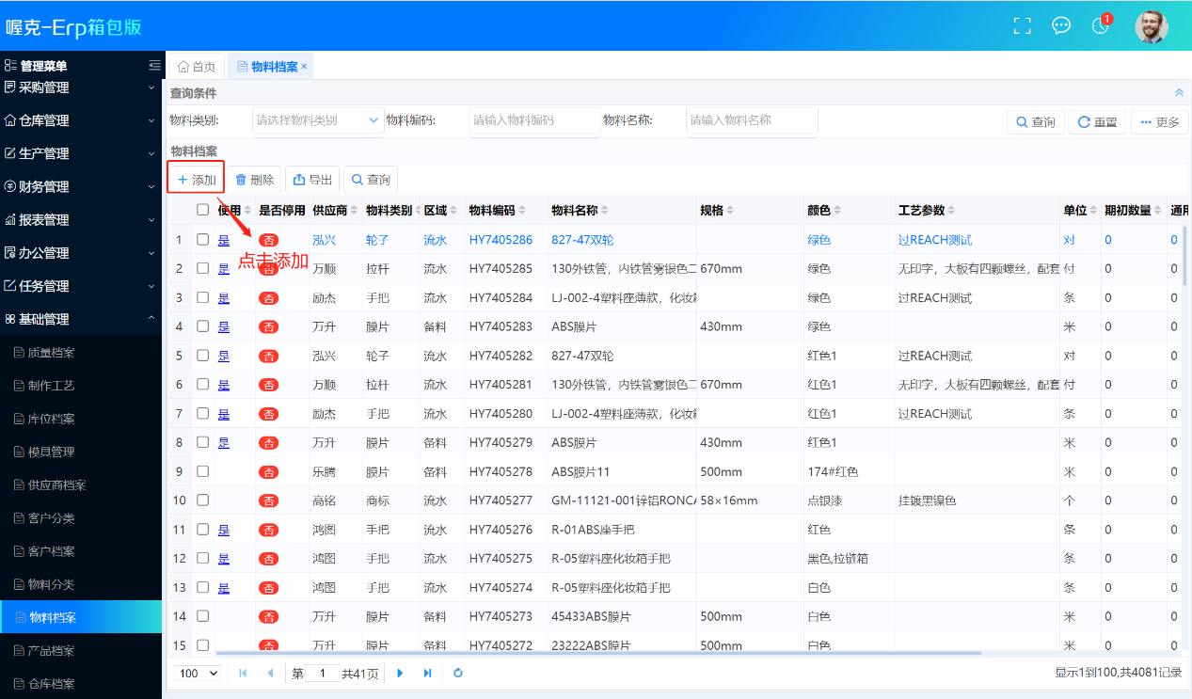
●录入物料等信息后点击保存。

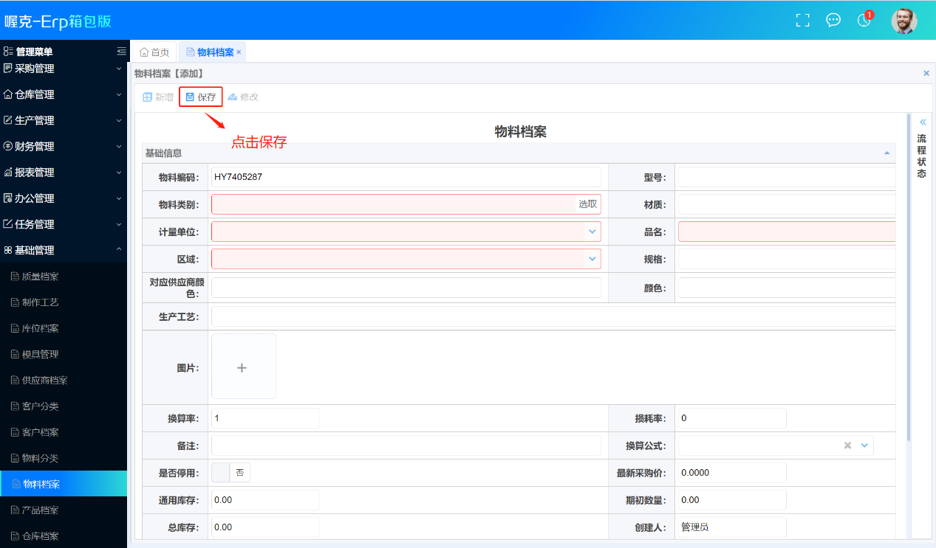
●修改物料档案：双击列表内需要修改的物料档案，弹出页面直接输入修改内容后点击修改完成。

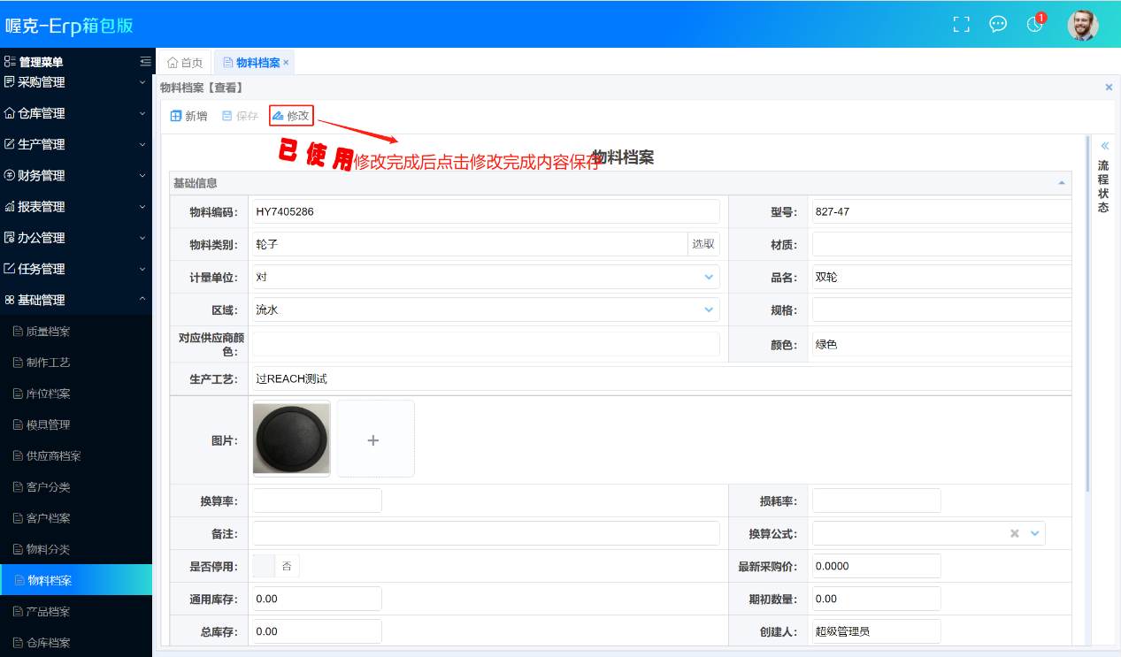

2.7仓库档案
仓库档案主要用于企业仓库的档案建立。
●新增仓库档案

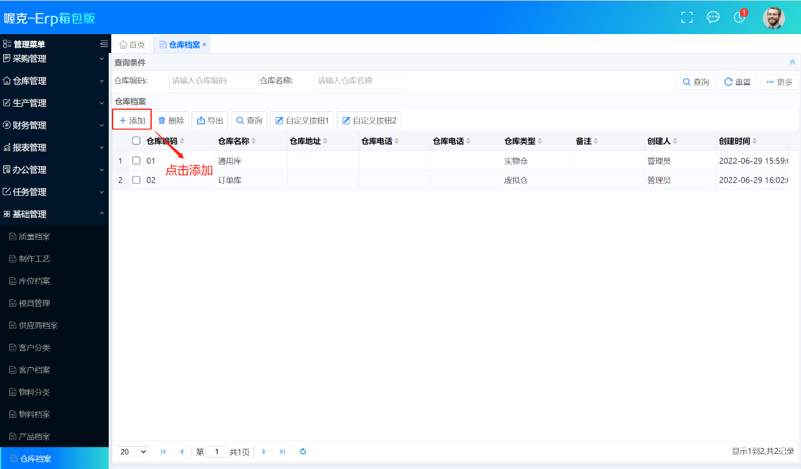
●录入仓库等信息后点击保存。

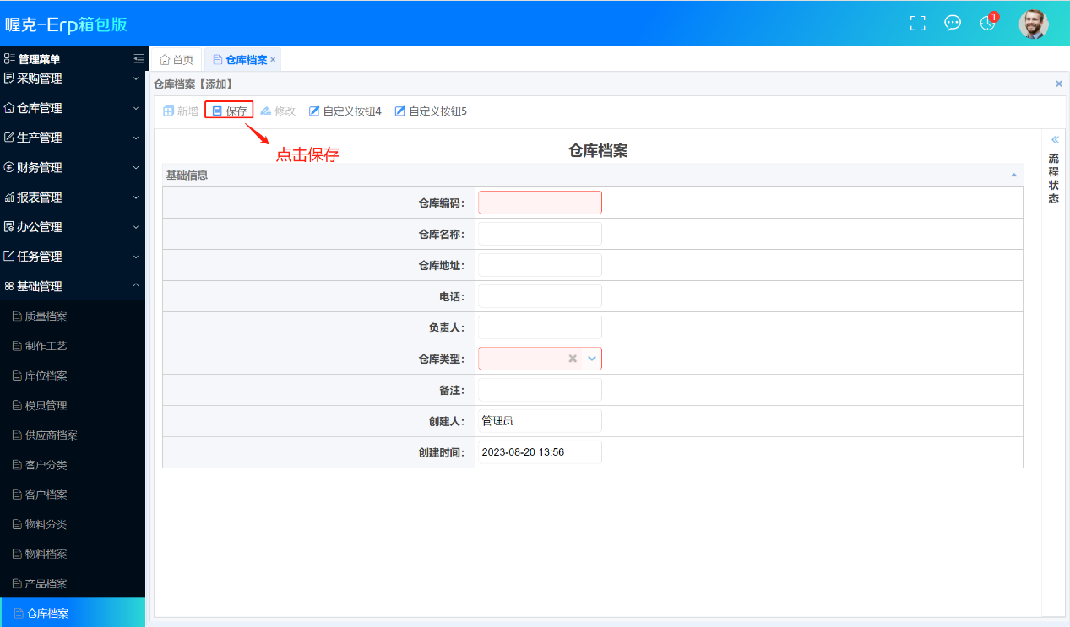
●修改仓库档案：双击列表内需要修改的仓库档案，弹出页面直接输入修改内容后点击修改完成。

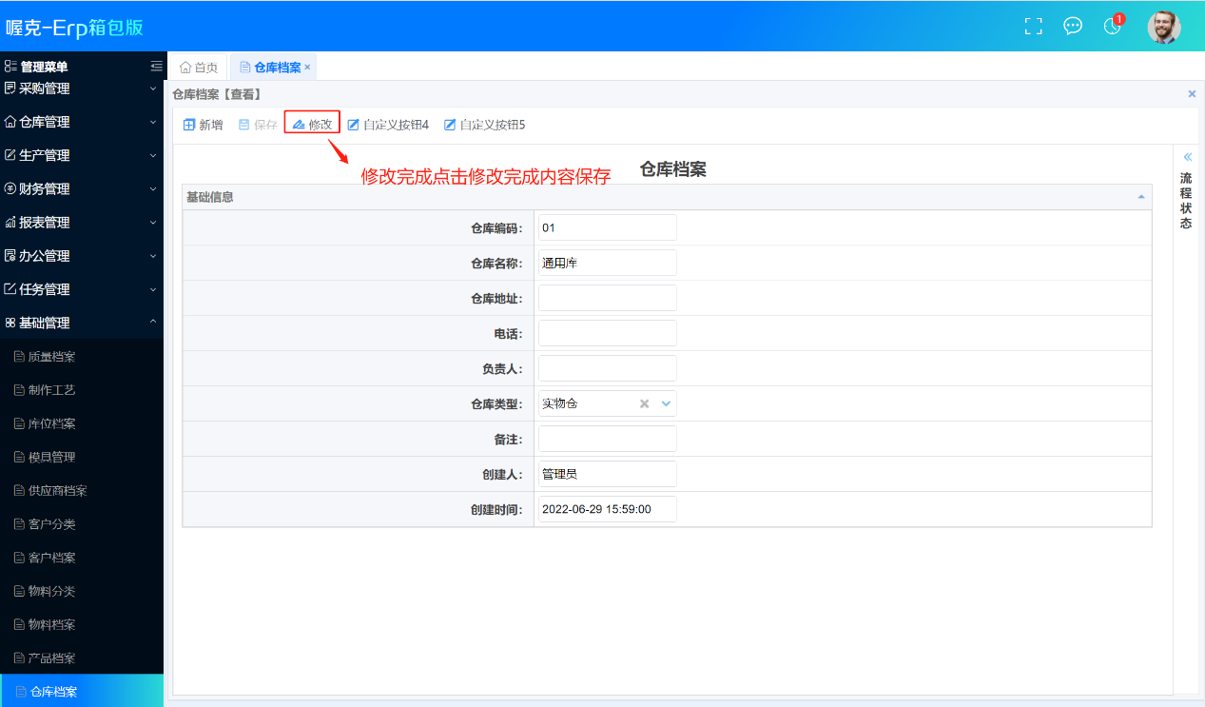三．采购管理

3.1物资入库
●新增单据

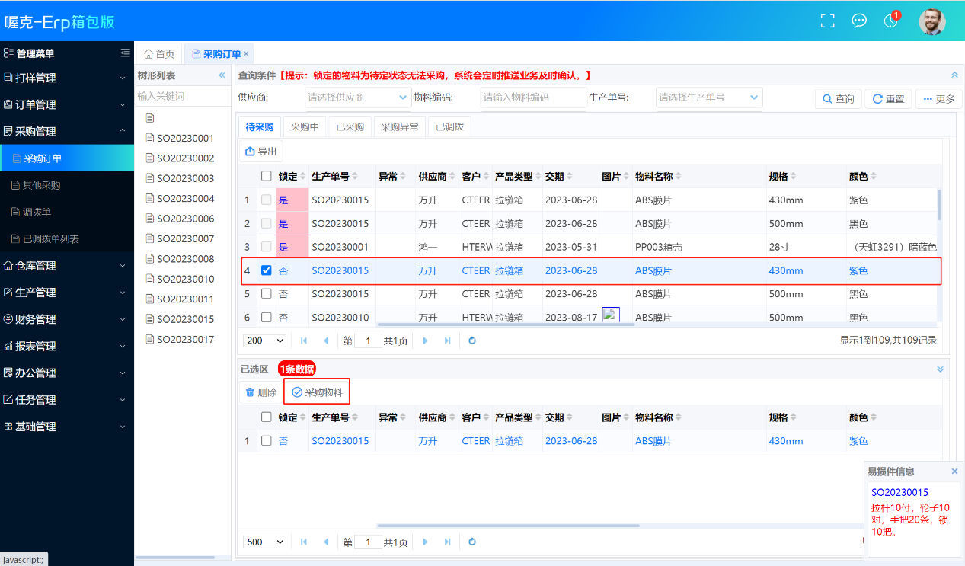
●录入相关信息，点击保存

3.2 其他采购
●新增单据

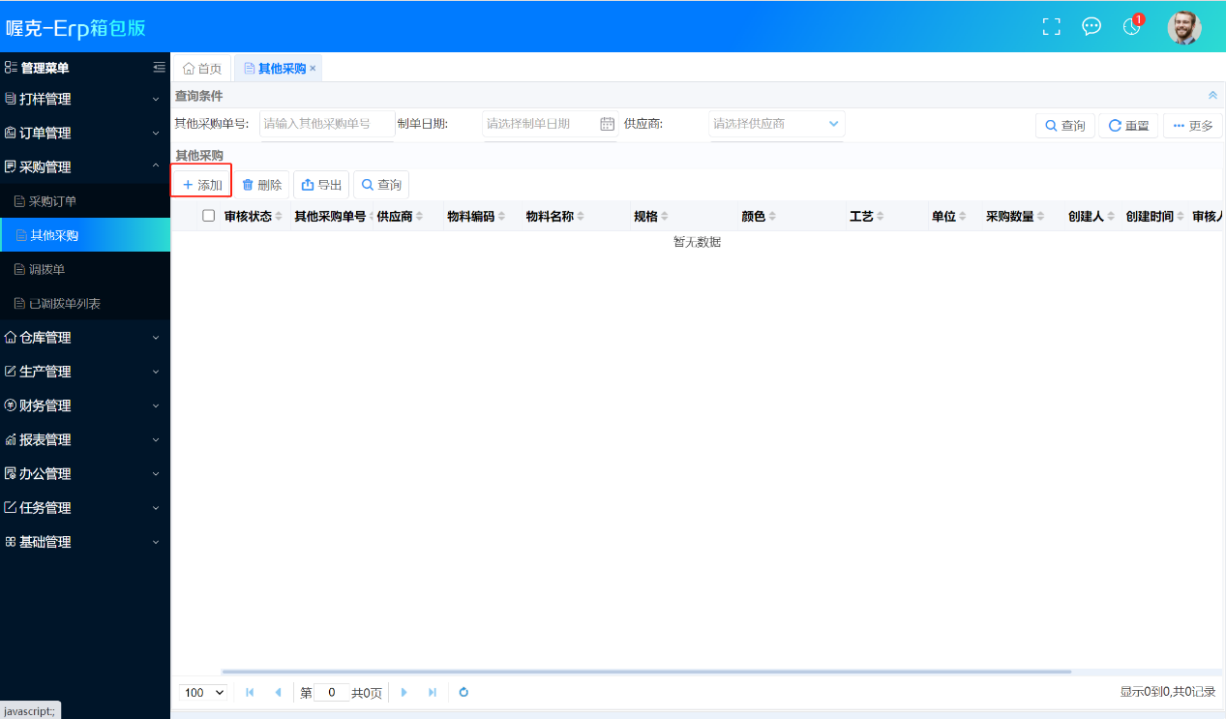
●录入相关信息，点击保存

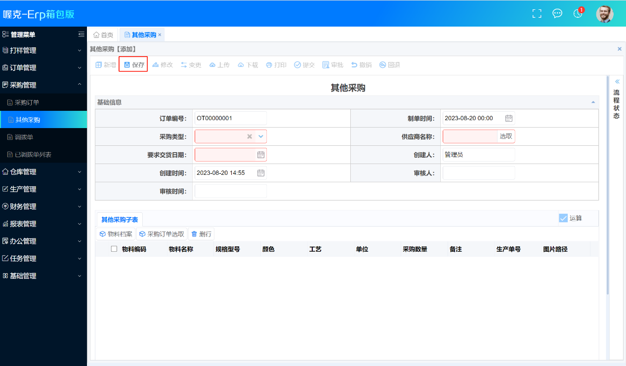

3.3 调拨单
●新增单据

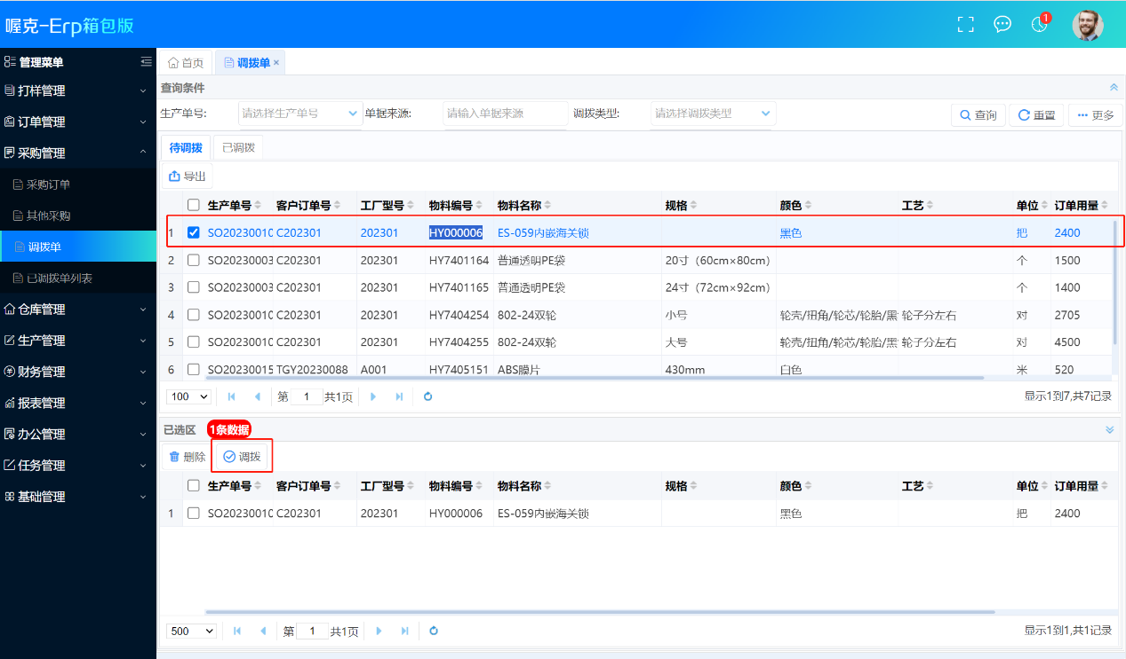
●录入相关信息，点击保存

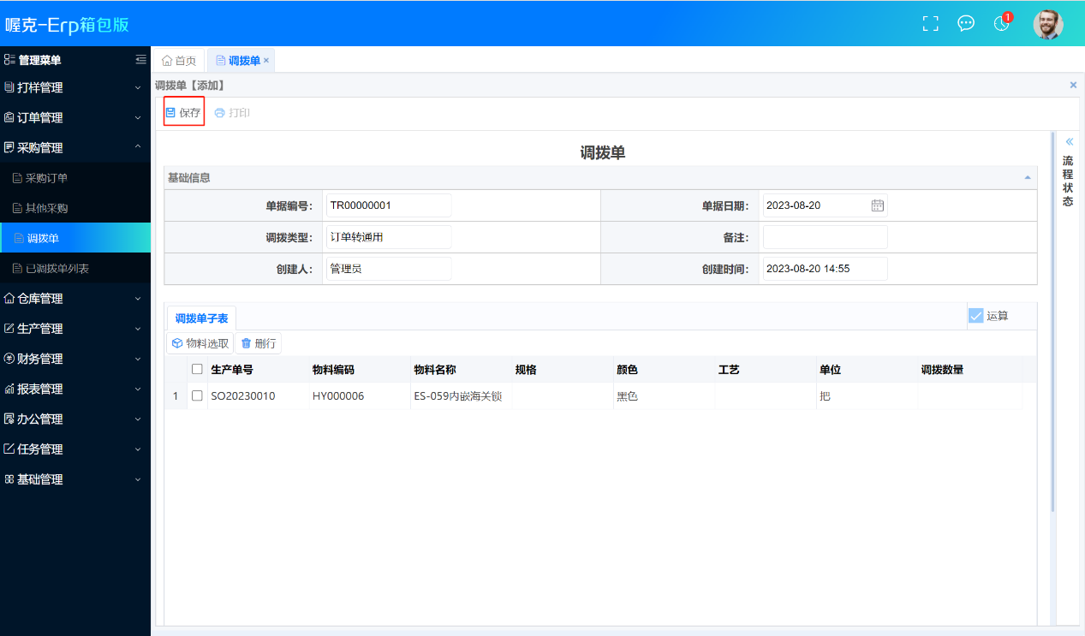

3.4 已调拨单列表

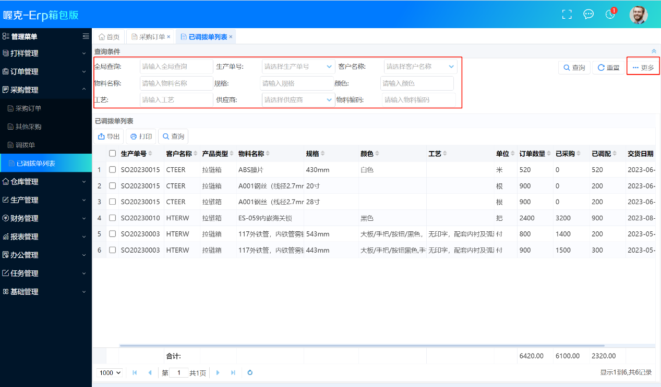

四．仓库管理

4.1采购入库
●新增单据

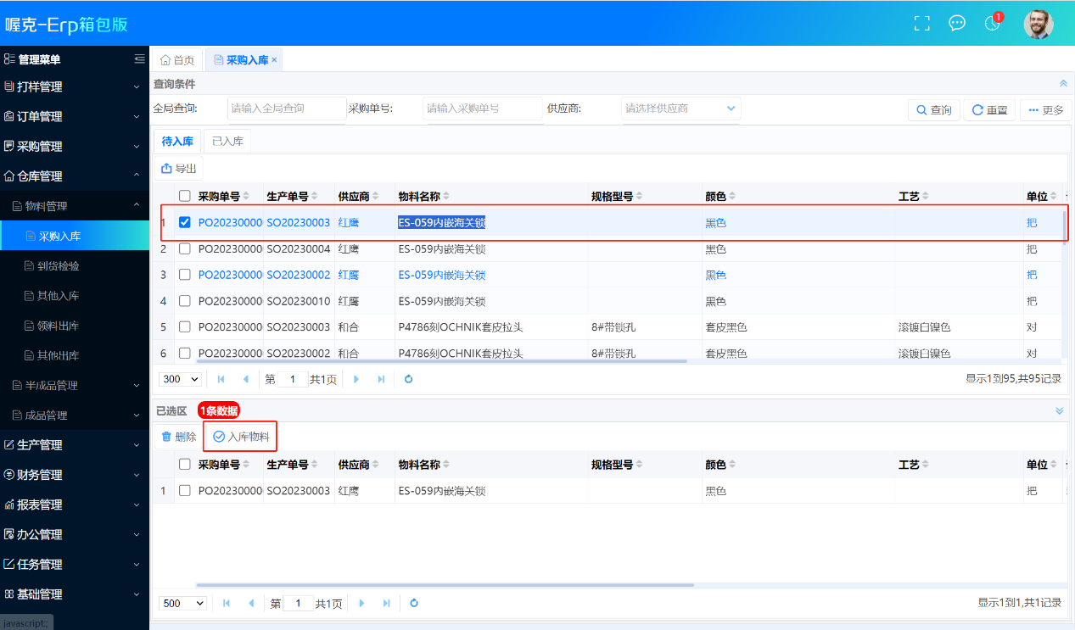
●录入相关信息，点击保存

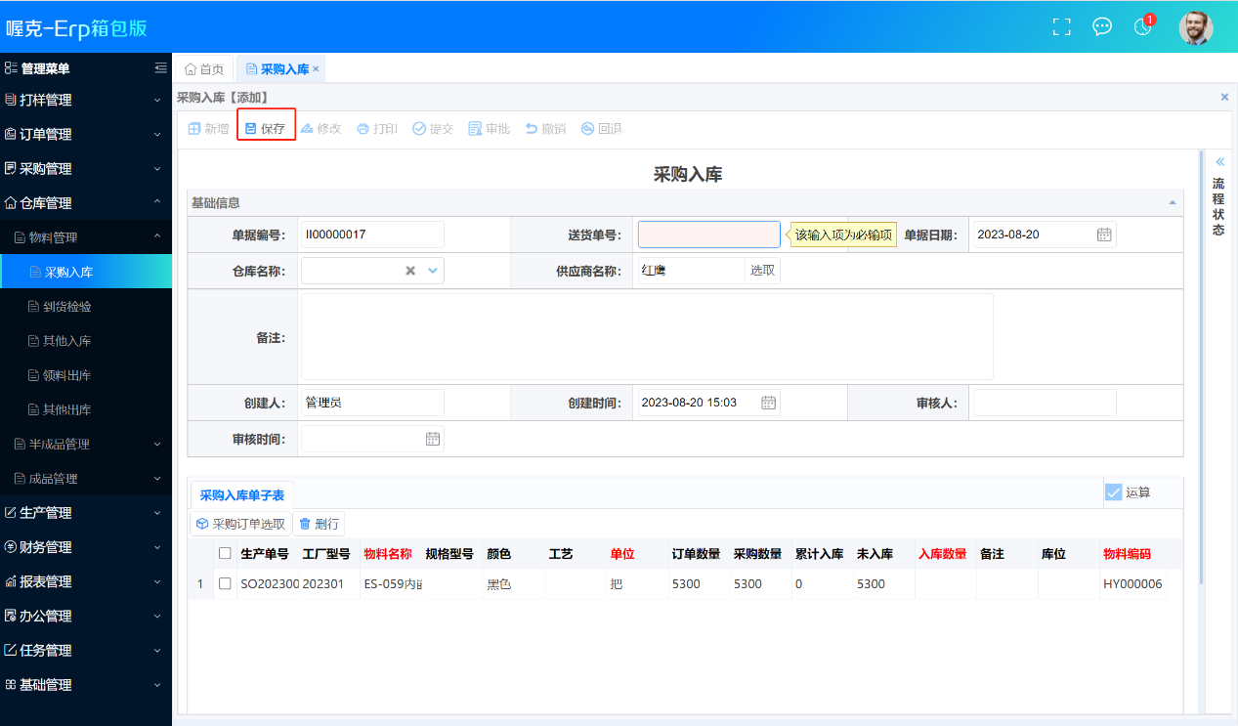

4.2到货检验
●新增单据

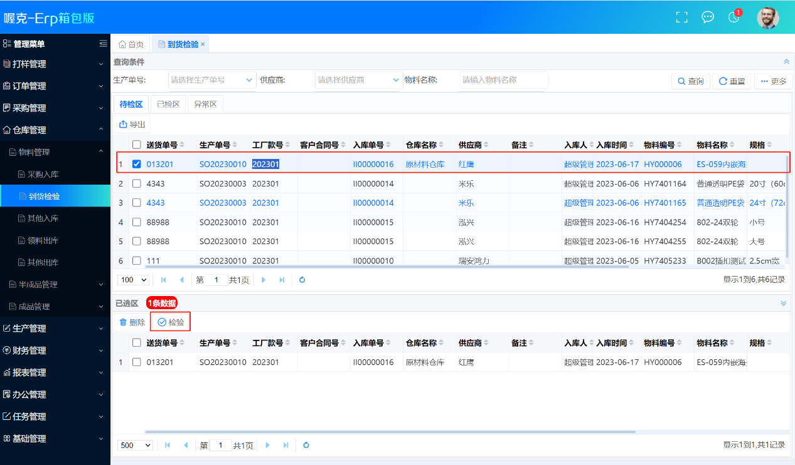
●录入相关信息，点击保存

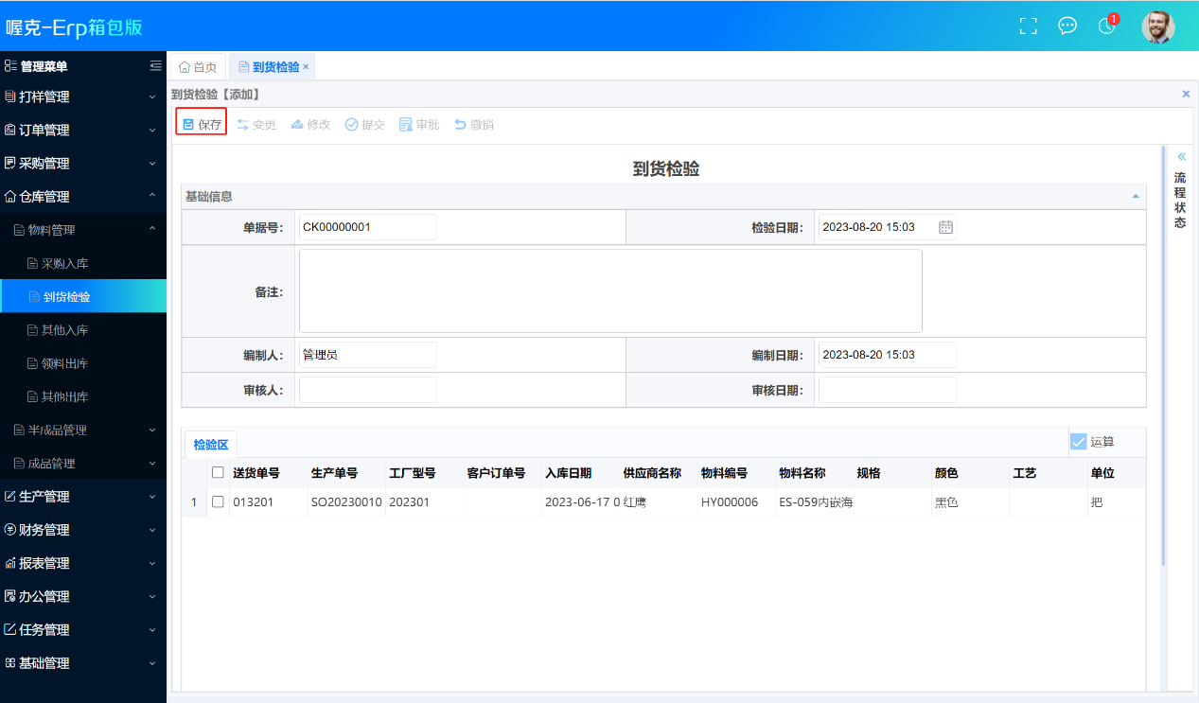

4.3 其他入库
●新增单据

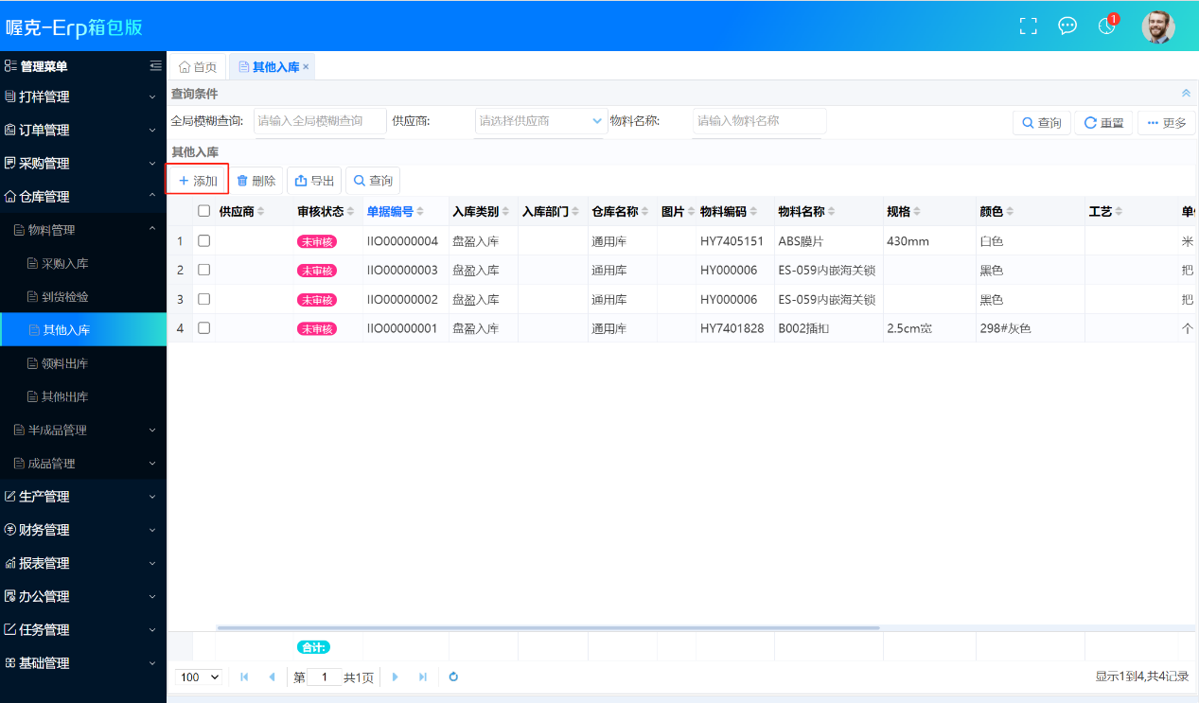
●录入相关信息，点击保存

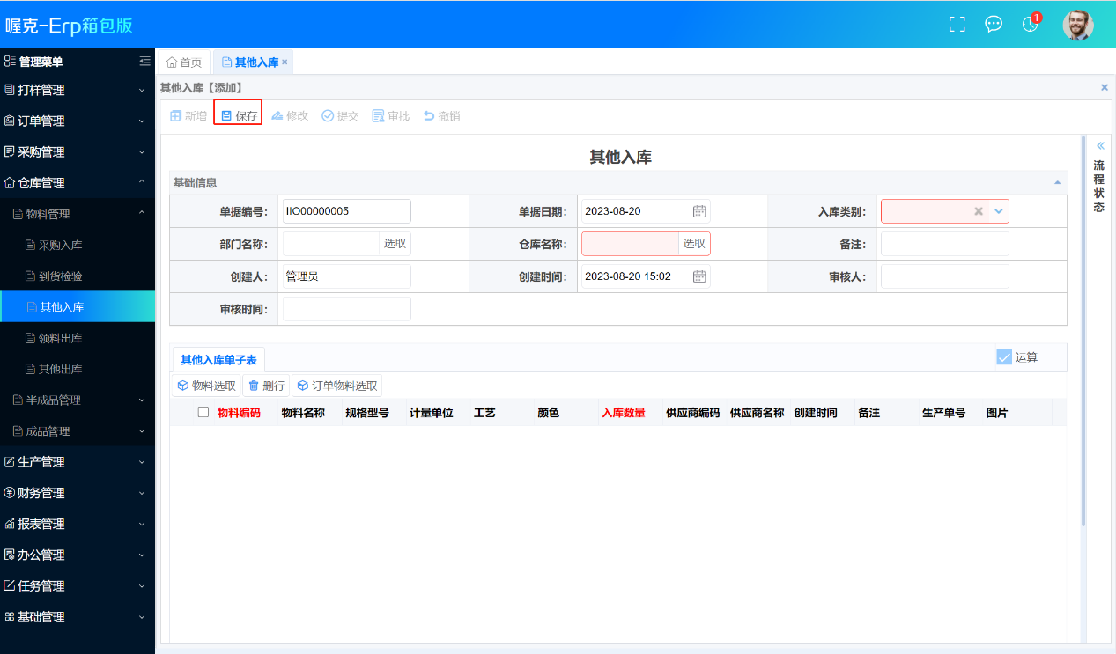

4.4 领料出库
●新增单据

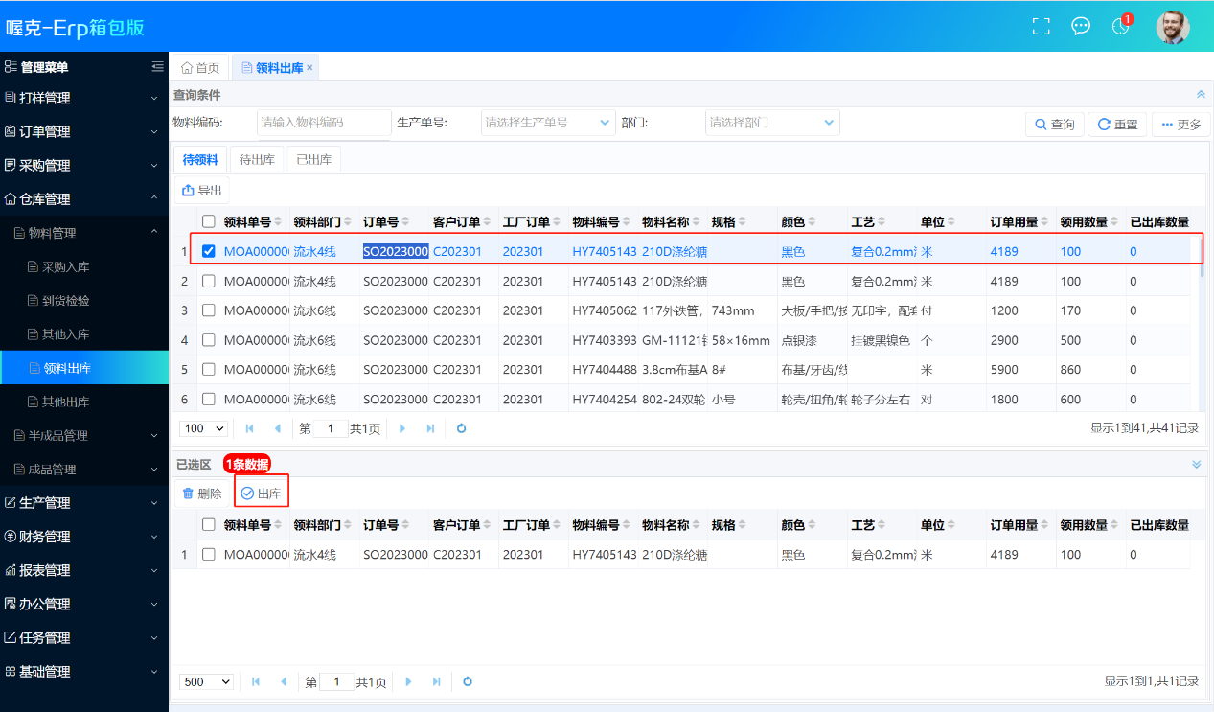
●录入相关信息，点击保存

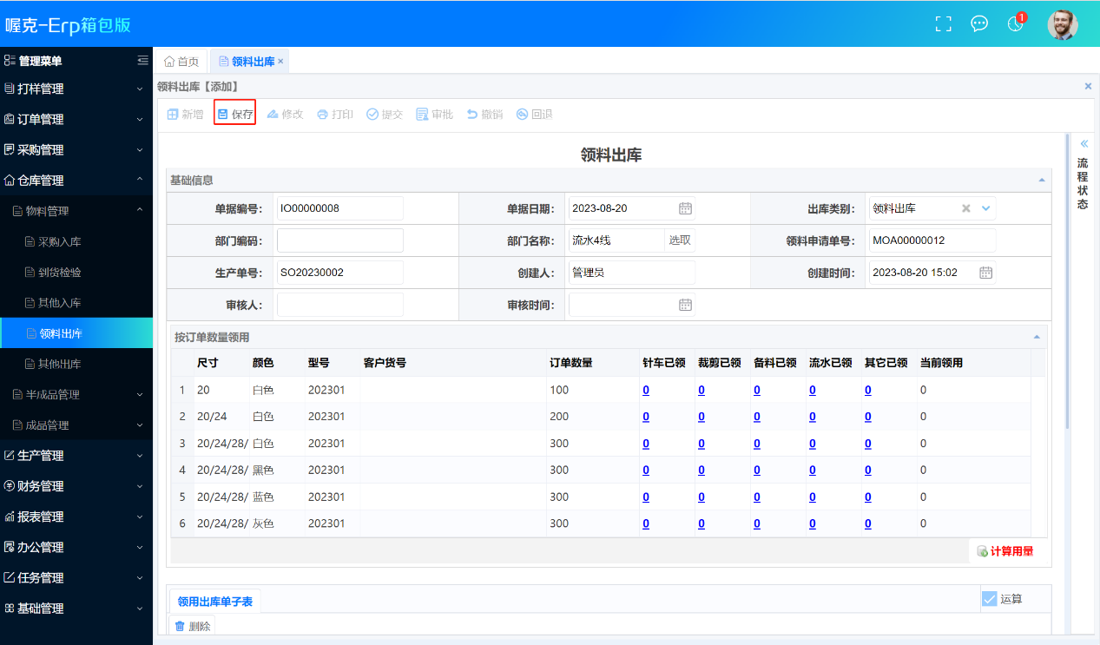

4.5其他出库
●新增单据

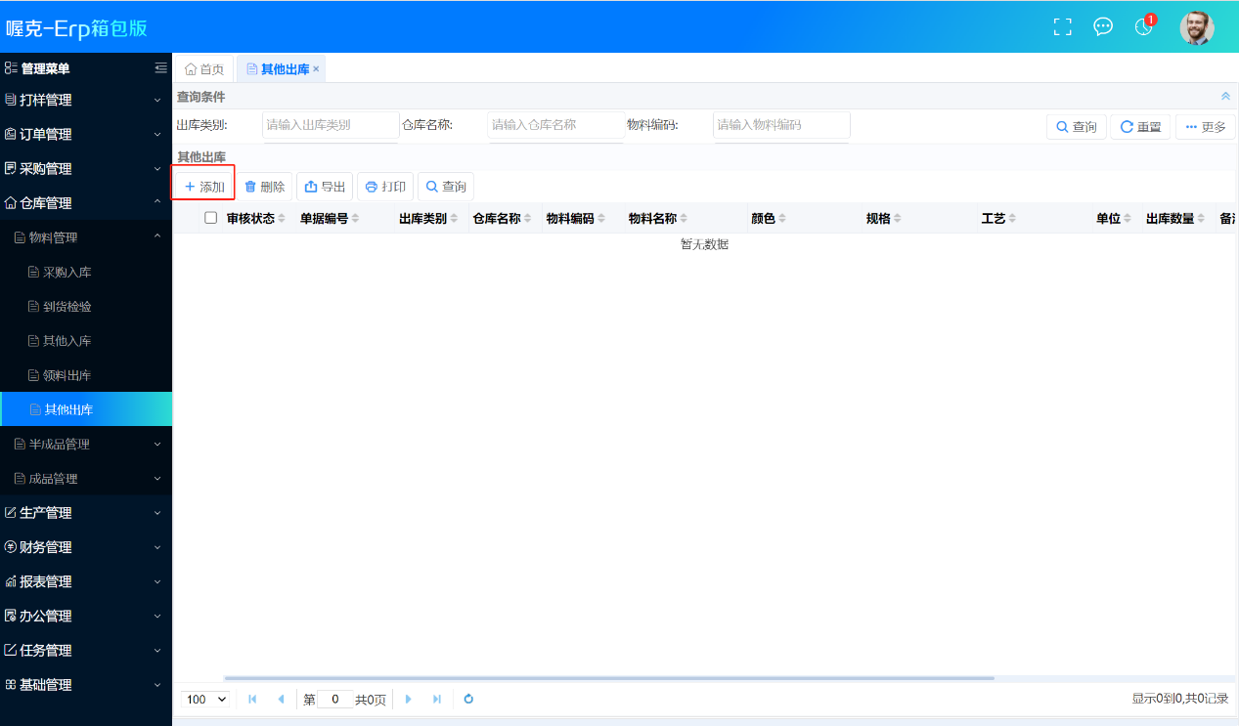
●录入相关信息，点击保存

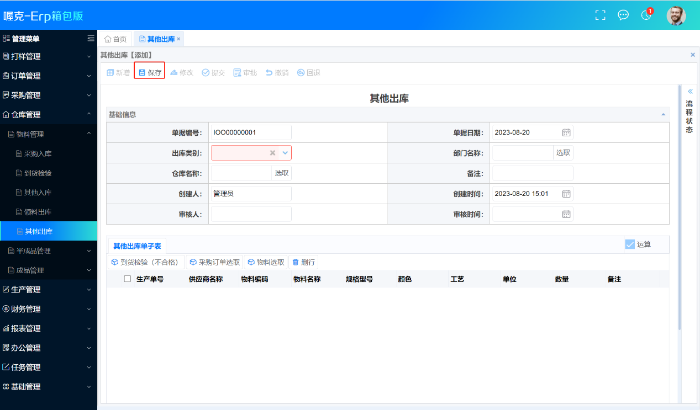

五．财务管理

5.1 供应商对账单
●新增单据

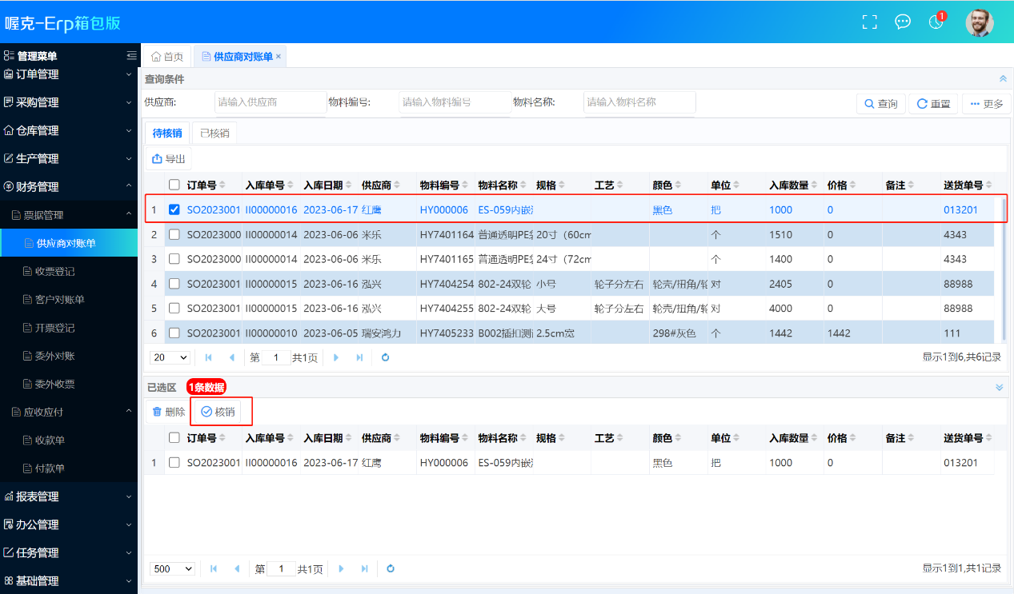
●录入相关信息，点击保存

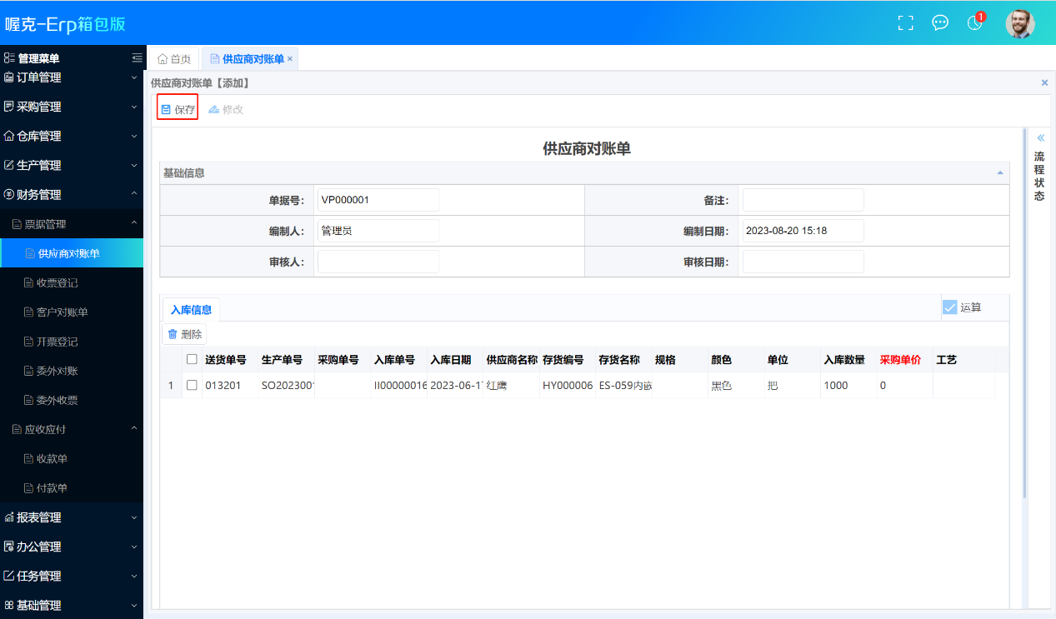

5.2 收票登记
●新增单据

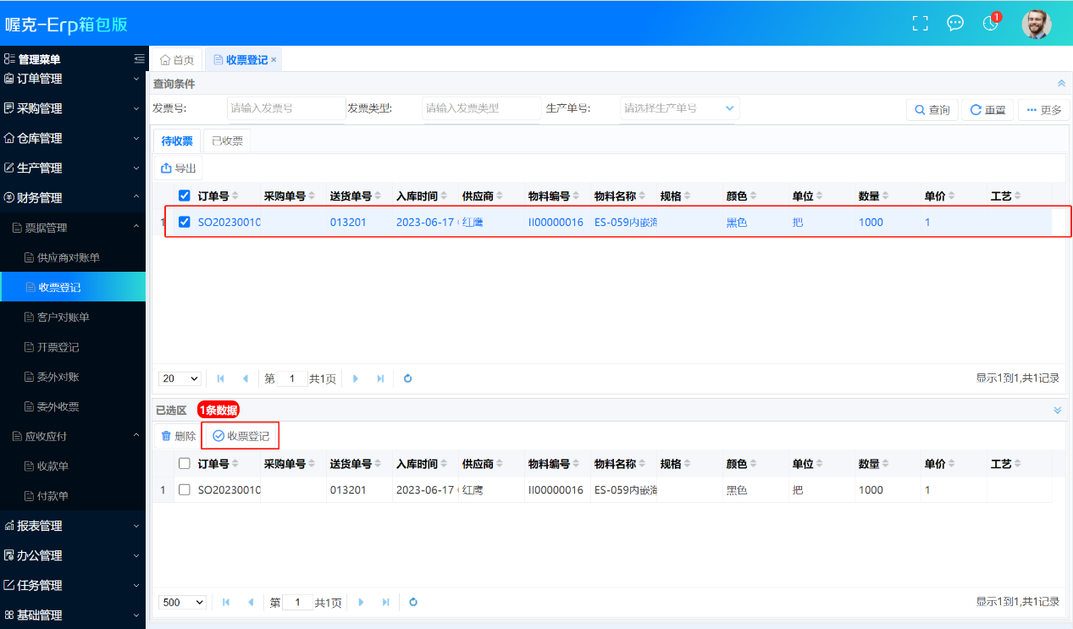
●录入相关信息，点击保存

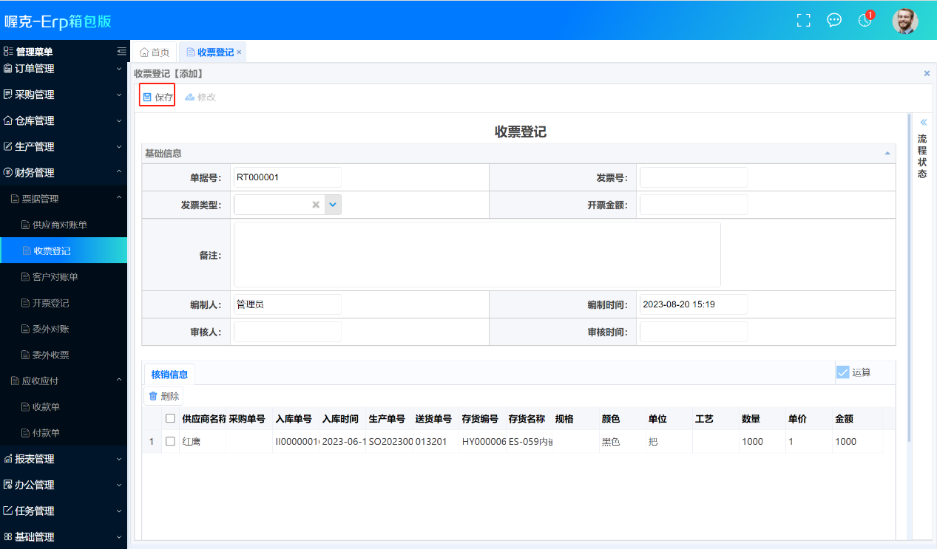

5.3 客户对账单
●新增单据

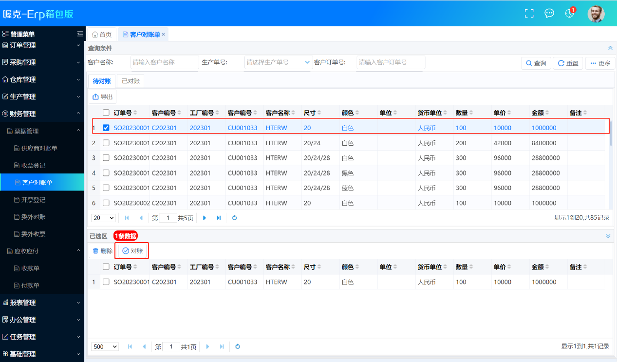
●录入相关信息，点击保存

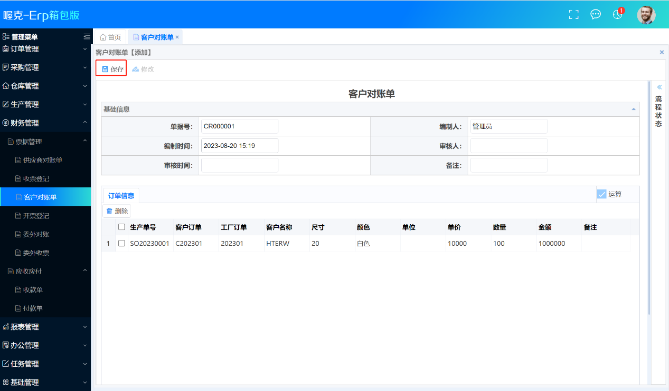

5.4 开票登记
●新增单据

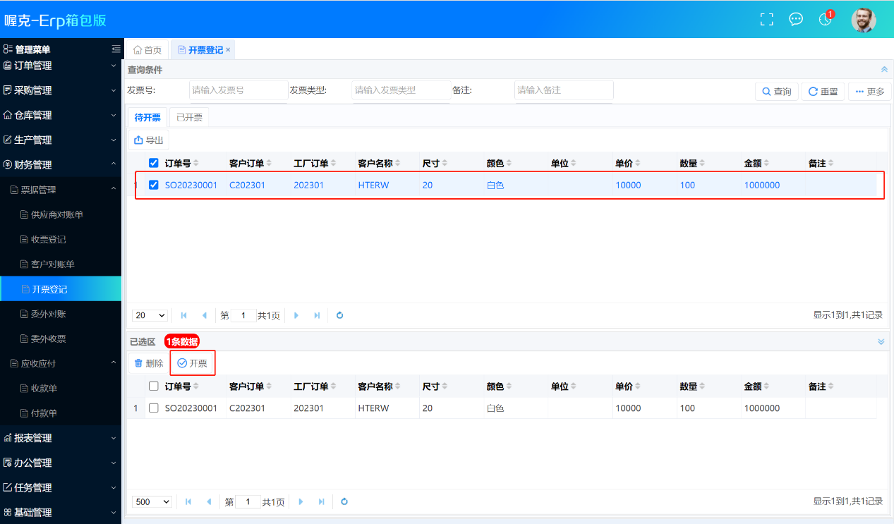
●录入相关信息，点击保存

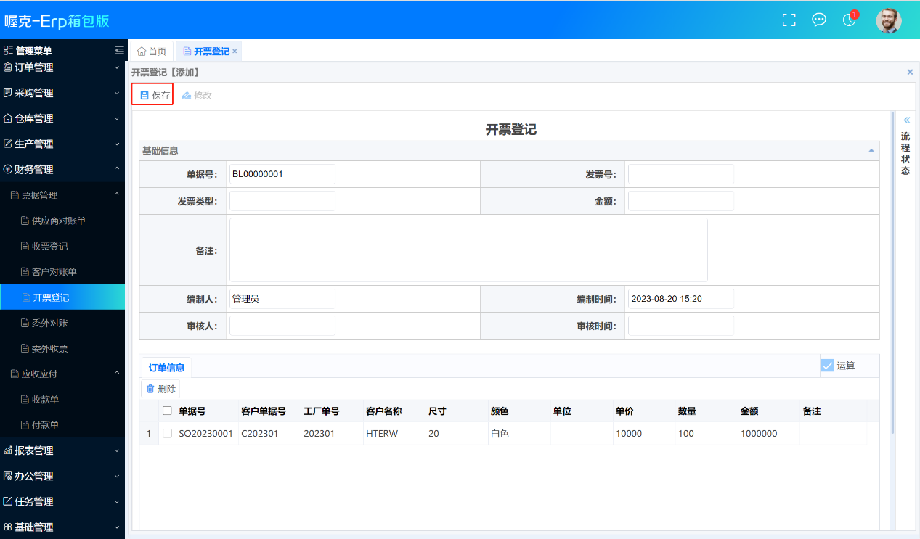

5.7 收款单
●新增单据

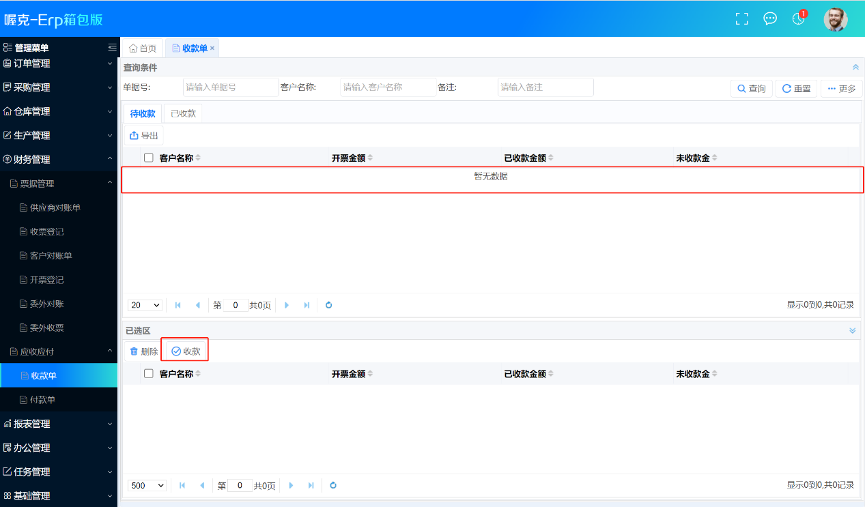
●录入相关信息，点击保存

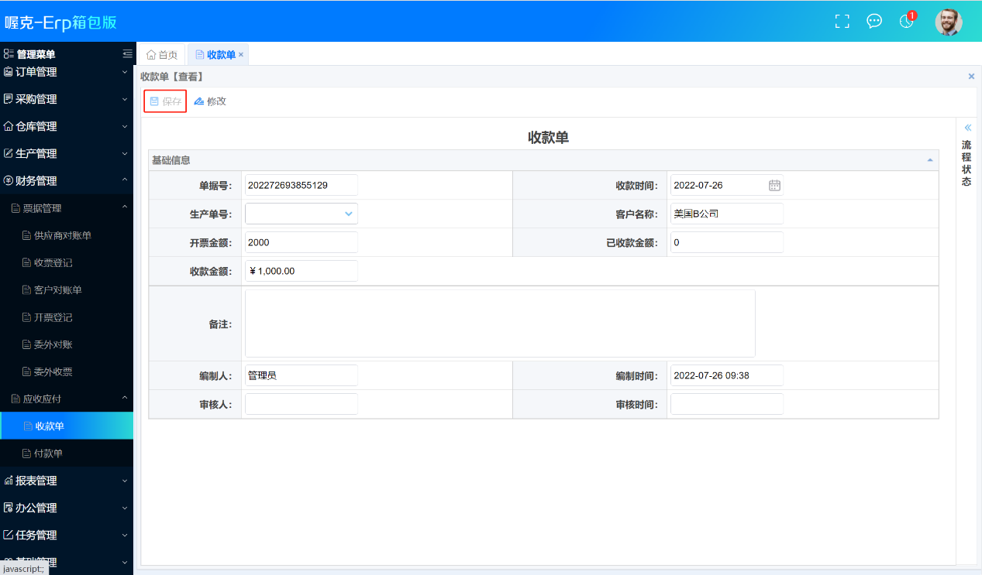

5.8 付款单
●新增单据

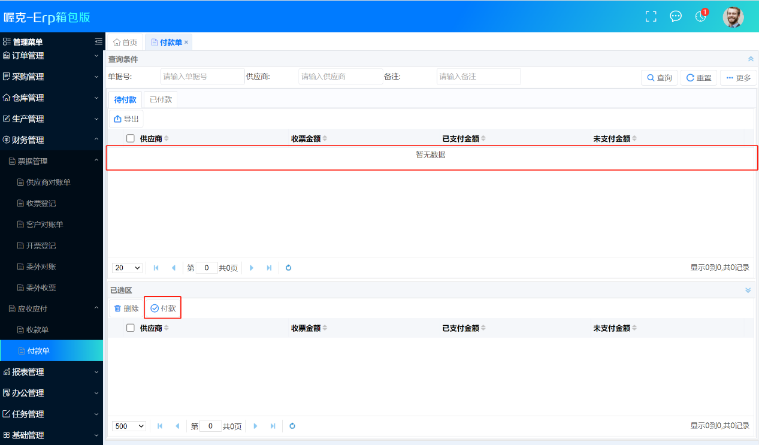
●录入相关信息，点击保存

六．报表管理

6.1 原材料报表

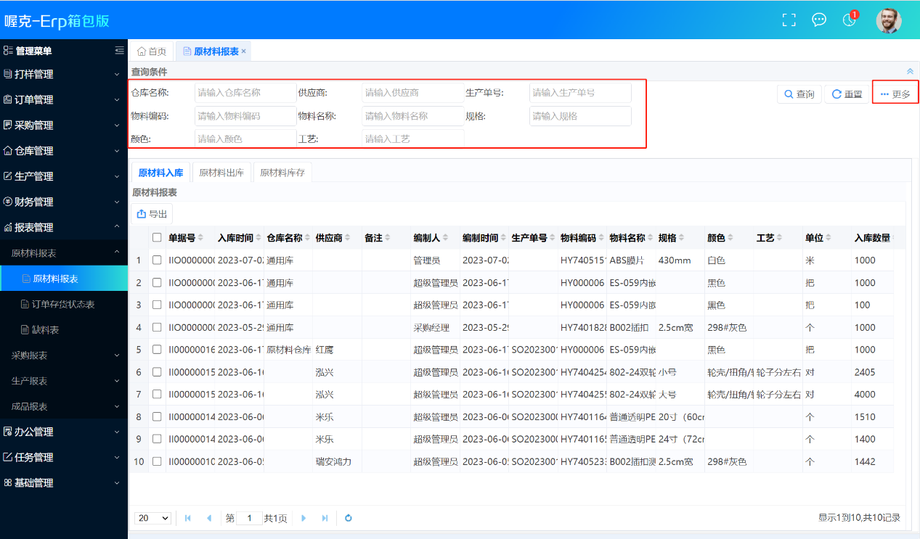

6.2订单存货状态表

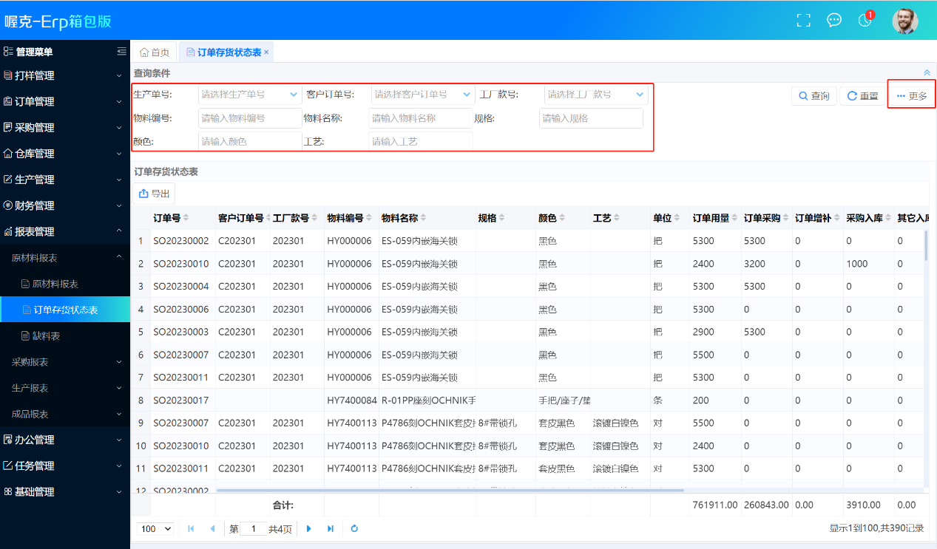

6.3 缺料表

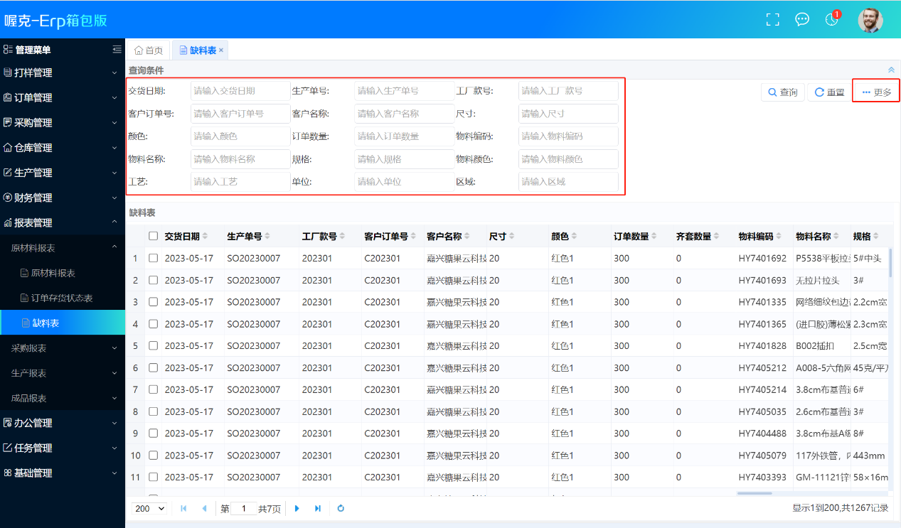

6.4 采购订单执行情况表

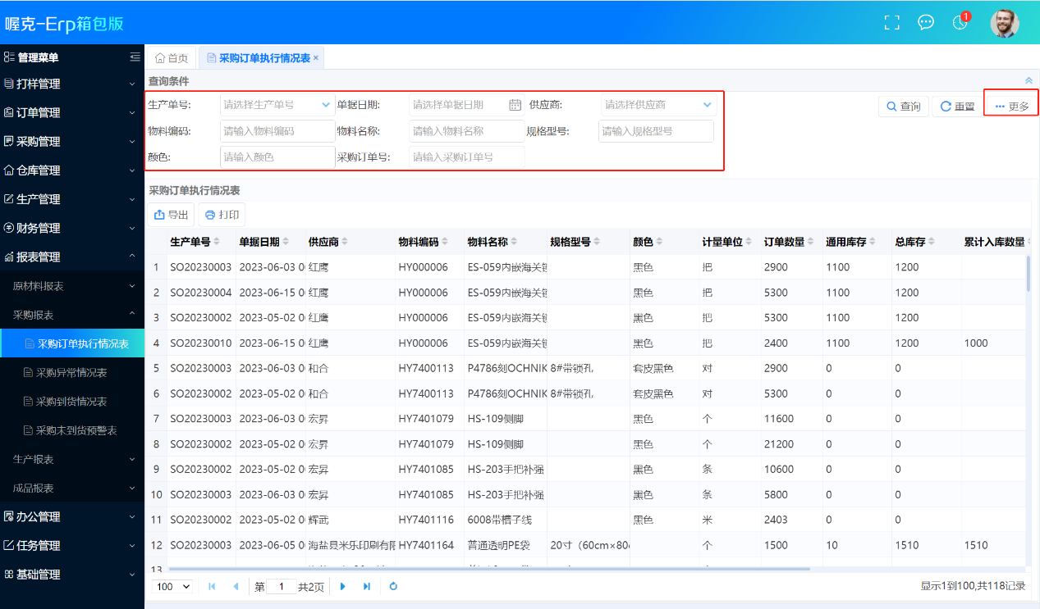

6.5 采购异常情况表

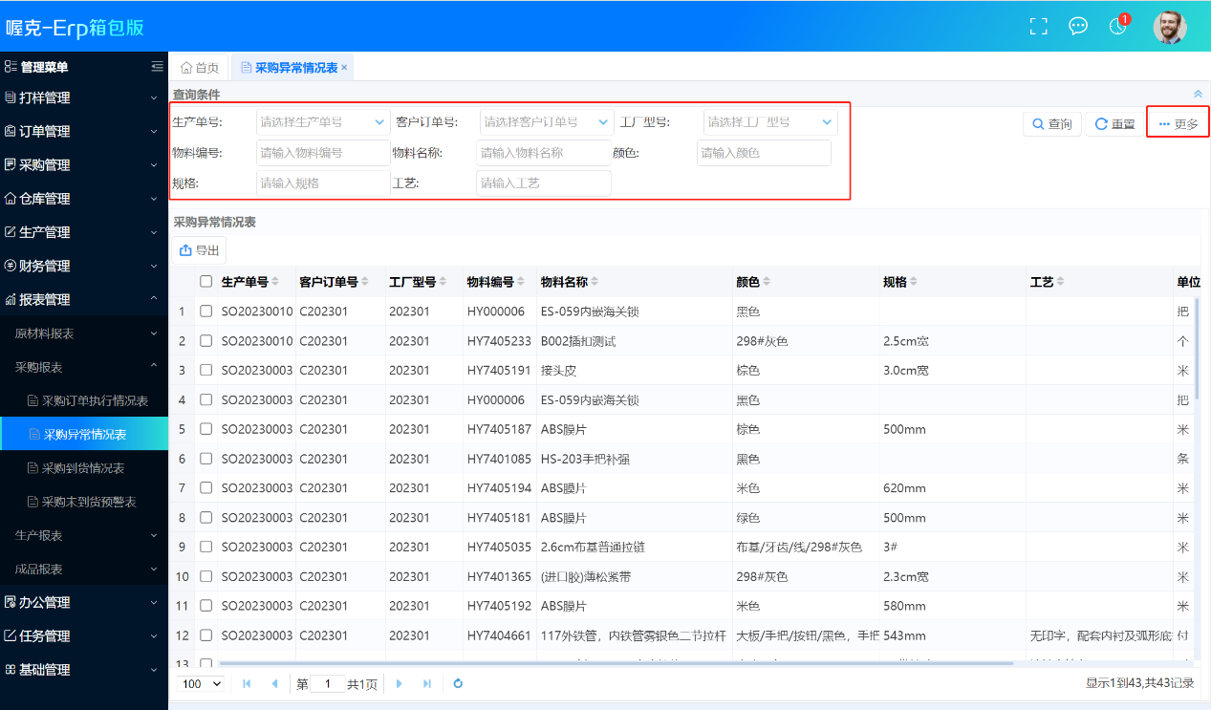

6.6 采购到货情况表

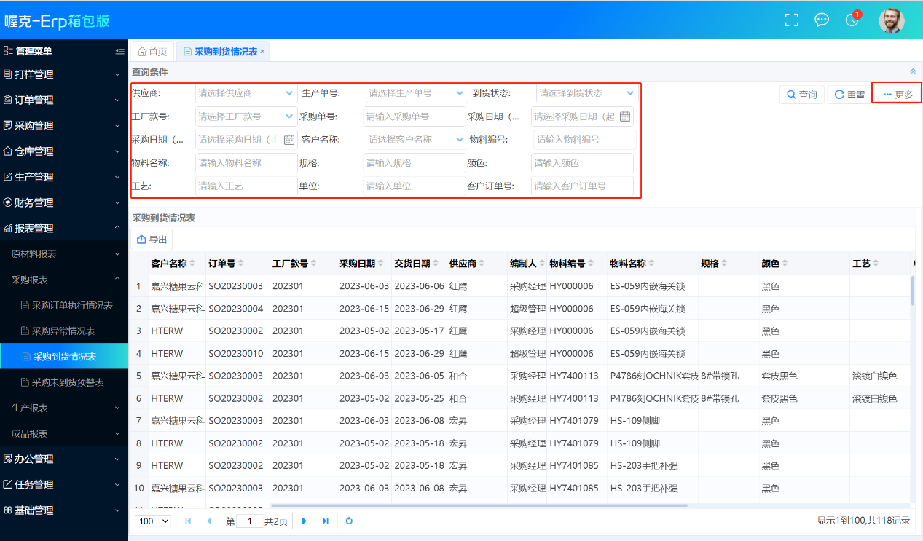

6.7 采购未到货预警表

